Невский экспресс. Перевозчик АО «ФПК»

Невский экспресс (тег <KV>Сид) код схемы: NEV_EXPRESS_W1_V1; NEV_EXPRESS_W12_V1
Описание:
- Вагоны №№ 01, 12.
- Класс обслуживания < CO>=2P.
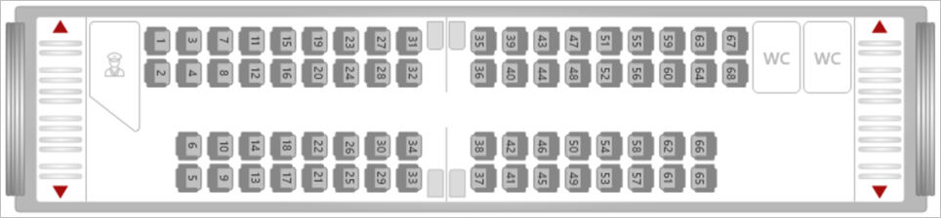
Схема:

Невский экспресс (тег <KV>Сид) код схемы: NEV_EXPRESS_W2_V1; NEV_EXPRESS_W3_V1; NEV_EXPRESS_W4_V1; NEV_EXPRESS_W6_V1; NEV_EXPRESS_W8_V1; NEV_EXPRESS_W9_V1; NEV_EXPRESS_W10_V1; NEV_EXPRESS_W11_V1
Описание:
- Вагоны №№ 02, 03, 04, 06, 08, 09, 10, 11.
- Класс обслуживания <CO>=1P.
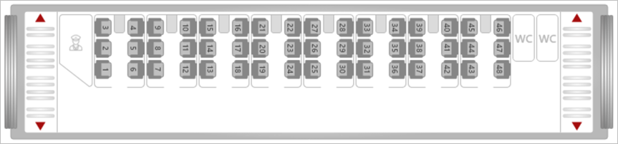
Схема:

Невский экспресс (тег <KV>Сид) код схемы: NEV_EXPRESS_W5_V1; NEV_EXPRESS_W7_V1
Описание:
- Вагоны №№ 05,07.
- Класс обслуживания <CO>=1P.
- Штабной вагон.
- Включает купе для инвалидов.
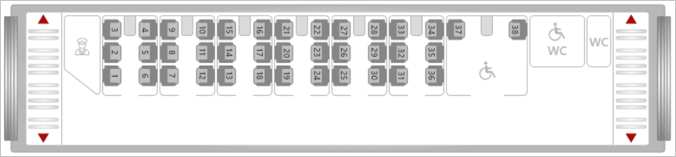
Схема:

